ПРИЛОЖЕНИЕ № 7

приказу государственной инспекции по охране объектов культурного наследия Новосибирской области

от ________ № ____

**Границы территории объекта культурного наследия регионального значения – памятника «Братская могила партизан Гражданской войны», расположенного по адресу: Новосибирская область, Здвинский район, с. Светлое**

(далее – объект культурного наследия)

1. Карта (схема) границ территории объекта культурного наследия:

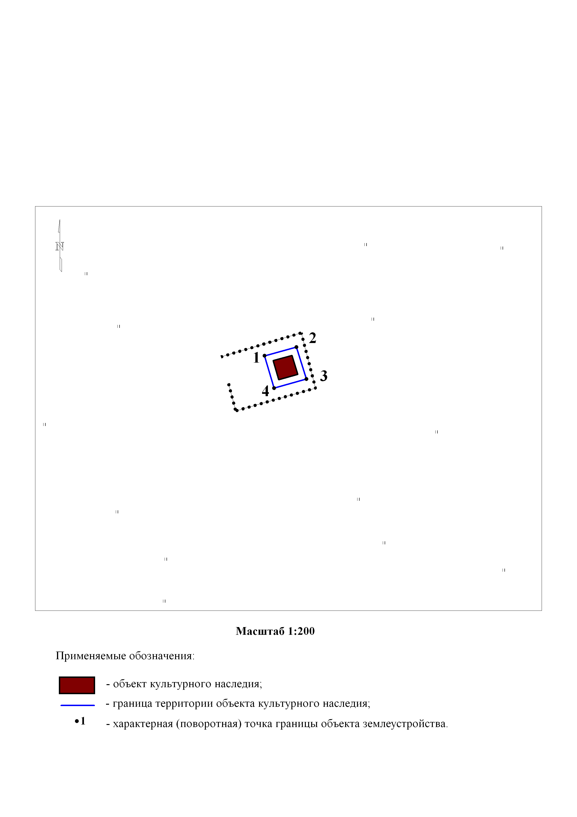

2. Текстовое описание границ территории объекта культурного наследия:

Границы территории объекта культурного наследия проходят: точка 1 – точка 2 вдоль объекта культурного наследия с юго-запада на северо-восток, на расстоянии 0,5 метра от объекта культурного наследия; точка 2 – точка 3 вдоль объекта культурного наследия с северо-запада на юго-восток, на расстоянии 0,5 метра от объекта культурного наследия; точка 3 – точка 4 вдоль объекта культурного наследия с северо-востока на юго-запад, на расстоянии 0,5 метра от объекта культурного наследия; точка 4 – точка 1 вдоль объекта культурного наследия с юго-востока на северо-запад, на расстоянии 0,5 метра от объекта культурного наследия.

3. Перечень координат характерных (поворотных) точек границ территории объекта культурного наследия:

|  |  |  |
| --- | --- | --- |
| Обозначение (номер)  характерной  (поворотной)  точки | Координаты характерных (поворотных) точек в местной системе координат (МСК НСО) | |
| Х, m | Y, m |
| 1 | 2 | 3 |
| 1 | 427957.78 | 2286574.80 |
| 2 | 427958.43 | 2286577.12 |
| 3 | 427956.10 | 2286577.85 |
| 4 | 427955.43 | 2286575.50 |

________